A Projetta Engenharia Consultoria e Treinamentos LTDA, CERTIFICA que:

funcionario1 | FUNCIONÁRIO
CPF n° cpf1 | CPF n°

Obteve aproveitamento satisfatório no curso de capacitação em “TRABALHO A QUENTE”. Aplicado conforme as exigências da NR 34, da Portaria MTb nº 3.214/1978, com carga horária de 08 horas e realizado no dia fim1, nas dependências da empresa empresa1, localizada na endereço1.

cidade1, fim2.
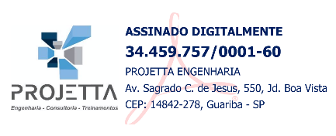
EMERSON PEREIRA DE OLIVEIRA:37232085842 |   Assinado de forma digital  por EMERSON PEREIRA DE  OLIVEIRA:37232085842

INSTRUTOR E RESPONSÁVEL TÉCNICO  Emerson Pereira de Oliveira  Engenheiro Mecânico  Eng. Segurança do Trabalho  CREASP 5069946034  RNP 2616205491 |  | logo2 | empresa2  CNPJ: cnpj2 |  | funcionario2  CPF n° cpf2 |  | logo1 | empresa3  CNPJ: cnpj3

CONTEÚDO PROGRAMÁTICO:

- Definições: Combustível, inflamáveis e fonte de ignição;
- Trabalho a quente com energia reduzida;
- Trabalho a quente com alta energia;
- Fontes e potenciais;
- Classificação de área: Restrita, geral e isenta;
- Permissões para trabalho a quente;
- Observador de segurança para trabalho a quente;
- Equipamentos para trabalho a quente: Maçarico, solda e corte;
- Noções de resgate e primeiros socorros.

